РОССИЙСКАЯ ФЕДЕРАЦИЯ
АМУРСКАЯ ОБЛАСТЬ

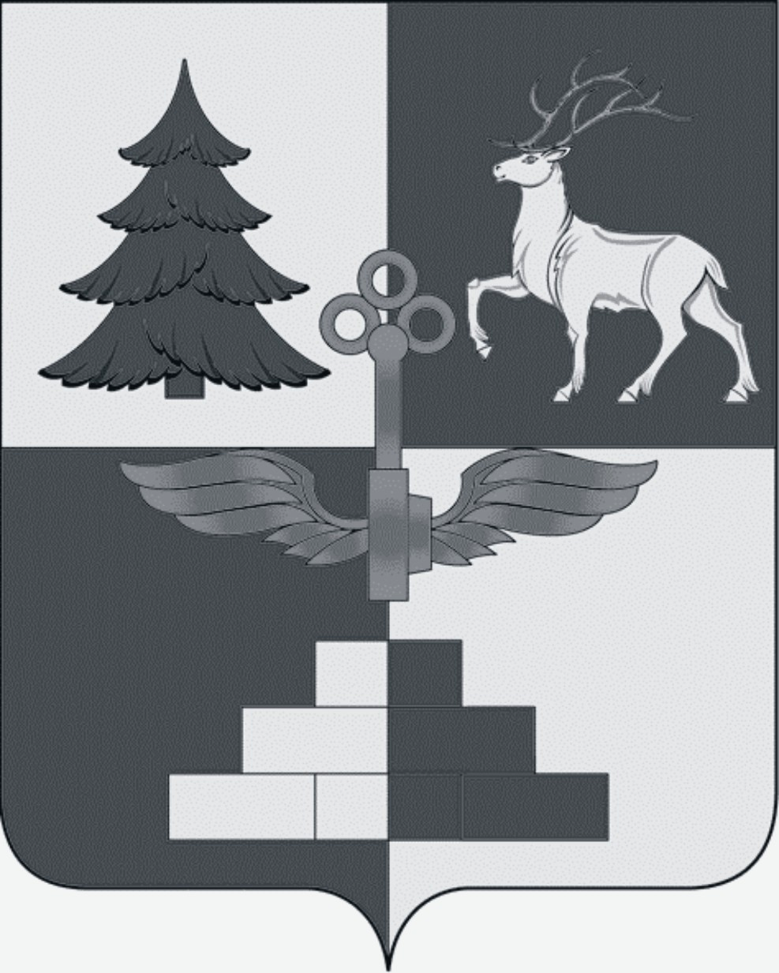

Т Ы Н Д И Н С К А Я Г О Р О Д С К А Я Д У М А
седьмой созыв

Р Е Ш Е Н И Е

О даче согласия на передачу Автономной некоммерческой организации города Тынды и Тындинского района спортивному клубу боевых искусств «Бойцовский клуб» в безвозмездное пользование муниципального недвижимого имущества

На основании обращения Автономной некоммерческой организации города Тынды и Тындинского района спортивного клуба боевых искусств «Бойцовский клуб» о передаче в безвозмездное пользование муниципального недвижимого имущества для содействия в развитии и пропаганде ценностей физической культуры и здорового образа жизни населения города, руководствуясь Гражданским кодексом Российской Федерации, Федеральным законом от 06.10.2003 №131-ФЗ «Об общих принципах организации местного самоуправления в Российской Федерации», Федеральным законом от 26.07.2006 №135-ФЗ «О защите конкуренции», Уставом города Тынды, Положением «О порядке управления и распоряжения имуществом, находящимся в муниципальной собственности города Тынды», утвержденным решением Тындинской городской Думы от 24.05.2011 №288, Тындинская городская Дума

РЕШИЛА:
- Дать согласие на передачу Автономной некоммерческой организации города Тынды и Тындинского района спортивному клубу боевых искусств «Бойцовский клуб» в безвозмездное пользование сроком на 5 лет муниципального недвижимого имущества, для содействия в развитии и пропаганде ценностей физической культуры и здорового образа жизни населения города. Передать в безвозмездное пользование нежилое помещение на 3 этаже № 9, общей площадью 53,6 кв. м, с кадастровым номером 28:06:010602:0023:10:432:001:006881870:0100:20039, расположенное по адресу: г. Тында, ул. Амурская д.20 А, пом.39.
2. Разместить настоящее решение на официальном сайте Администрации города Тынды в сети «Интернет»: gorod.tynda.ru.
3. Настоящее решение вступает в силу со дня его подписания председателем Тындинской городской Думы.
4. Контроль исполнения настоящего решения возложить на постоянную комиссию по экономической политике и муниципальной собственности.

Председатель
Тындинской городской Думы И.Ю. Магарламов

город Тында
«23» апреля 2022 года
№ 503-Р-ТГД-VII
Приложение
к решению Тындинской городской Думы
от «23» апреля 2022года №503-Р-ТГД-VII

ПЕРЕЧЕНЬ
имущества, передаваемого в безвозмездное пользование Автономной некоммерческой организации города Тынды и Тындинского района спортивному клубу боевых искусств «Бойцовский клуб»
Пользователь | Наименование имущества | Инвентарный номер объекта | Балансодержатель | Льготы
Автономная некоммерческая организация города Тынды и Тындинского района спортивный клуб боевых искусств «Бойцовский клуб» | Нежилое помещение на 3 этаже № 9, общей площадью 53,6 кв. м, с кадастровым номером 28:06:010602:0023:10:432:001:006881870:0100:20039 расположенное по адресу: Амурская д.20 А. пом.39  (Постановление Администрации города Тынды от 21.03.2012 № 713) | MDГУ000768 | Муниципальное бюджетное учреждение молодежно-досуговый центр «Гармония» города Тынды Амурской области | Безвозмездное пользование

